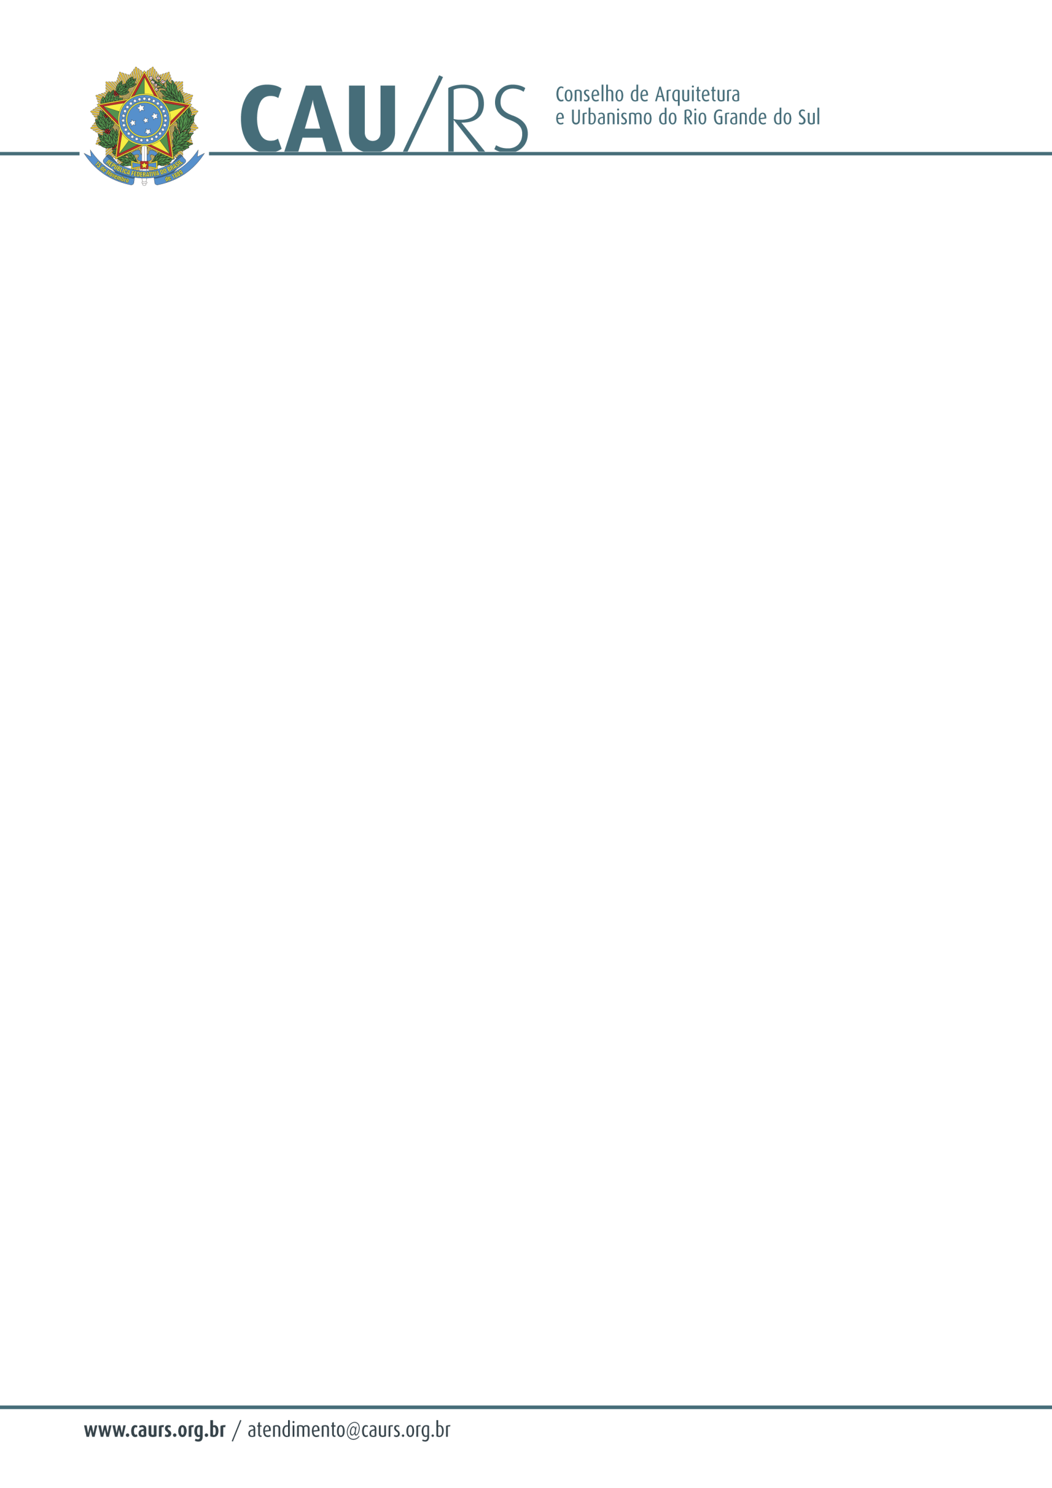

DELIBERAÇÃO DA COMISSÃO DE PLANEJAMENTO E FINANÇAS DO CAU/RS
Nº 137/2013, DE 05 DE NOVEMBRO DE 2013.

Referente à autorização para a despesa com a contratação de projeto de plano de prevenção contra incêndio, de acordo com o Processo Administrativo nº 302/2013.

A Comissão de Planejamento e Finanças do Conselho de Arquitetura e Urbanismo do Rio Grande do Sul, no uso das suas atribuições legais, reuniu-se no dia 05 de novembro de 2013 e DELIBEROU pela autorização da despesa com a contratação de serviço de projeto de plano de prevenção contra incêndio, com o objetivo de adotar medidas para evitar um princípio de incêndio e para proteger vidas e patrimônios públicos e privados através de dispensa de licitação conforme artigo 24, inciso II da Lei nº 8.666/93, conforme solicitação efetuada pela Unidade Administrativa e Financeira, cuja verba será proveniente do centro de custos 4.04.01 – Manutenção das Atividades Operacionais do CAU/RS, rubrica 6.2.2.1.1.01.04.04.024 – Segurança Predial e Preventiva.

Fausto Henrique Steffen
Coordenador da Comissão de Planejamento e Finanças

